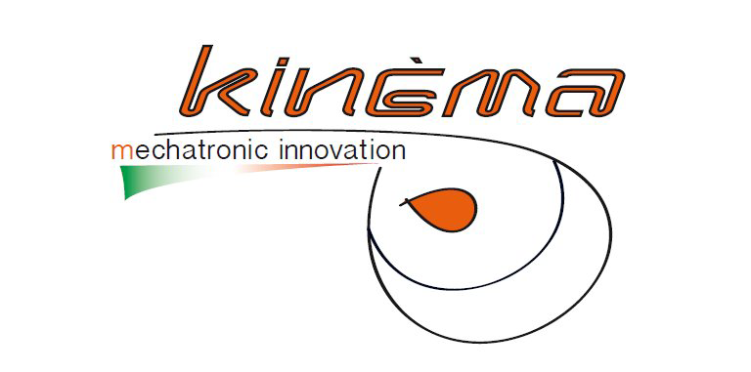

La società Kinema srl, specializzata nella progettazione e costruzione di macchine speciali per uso industriale quali ad esempio isole robotizzate, macchine di montaggio e banchi per prove funzionali, è alla ricerca di un giovane neo laureato da inserire nell’organico tramite un tirocinio formativo in ufficio tecnico per acquisire competenze come disegnatore/progettista meccanico.

La risorsa svolgerà attività di supporto alle operazioni relative al processo progettuale dei macchinari di ns. produzione, affiancando i progettisti meccanici senior presenti in azienda.

Requisiti:

Il profilo Ideale è un giovane laureato al corso di laurea triennale e/o magistrale in ingegneria meccanica.
E’ richiesta una buona conoscenza del disegno tecnico industriale e della lingua inglese.
E’ requisito preferenziale la provenienza da un istituto tecnico industriale.

Tipologia contrattuale:
Stage

Sede di lavoro:
Modugno (BA)

Per candidarsi:
Inviare il proprio cv aggiornato a: info@kinemaweb.com inserendo in oggetto “Rif. Contatto Ufficio Placement Politecnico di Bari” entro il 30 aprile 2018

Il CV dovrà contenere l’autorizzazione al trattamento dei dati personali ai sensi del D. Lgs. n. 196/2003 ed attestazione di veridicità ai sensi del DPR n.445/2000.
Il presente annuncio è rivolto ad ambo i sessi, ai sensi della normativa vigente.

